西宁市城区2023年初中学业水平暨高中招生考试
历史试卷
考生注意：
1．本试卷分为道德与法治、历史两部分，试卷满分120分（道德与法治60分、历史60分），考试时间120分钟。
2．本试卷为试题卷，不允许作为答题卷使用，答题部分请在答题卡上作答，否则无效。
3．答题前，考生务必将自己的姓名、准考证号、考点、考场、座位号写在答题卡上，同时填写在试卷上。
4．选择题用2B铅笔把答题卡上对应题目的答案标号涂黑（如需改动，用橡皮擦干净后，再选涂其他答案标号）。非选择题用0．5毫米的黑色签字笔答在答题卡相应位置，字体工整，笔迹清楚。
（60分）
第Ⅰ卷（选择题）
一、单项选择题（共20小题，共20分。每题四个选项中只有一项符合题意）
1. 青海是典型多民族聚居地区，中原王朝、鲜卑、吐蕃等均在这里留下了历史印记。境内“马家窑文化”“卡约文化”、汉唐古堡、“喇家遗址”“唐蕃古道”、玉皇阁、丹噶尔古城、乐都瞿昙寺等记载着青海的历史和文化。旧石器时代的打孔石器、青铜时代的齐家文化等诸多文化，反映出青海与中原文化、欧亚草原文化、南亚文化等多种文化有着千丝万缕的关系。这反映了青海文化具有（ ）
A. 盲目性、排外性 B. 封闭性、保守性
C. 单一性、狭隘性 D. 多样性、开放性
2. 中国历史上第一个统一的多民族的封建国家（ ）
A. 把儒家学说立为正统思想 B. 制定小篆作为通用文字颁行全国
C. 出现了世界上最早的纸币 D. 废除了中央的丞相制度和中书省
3. 雁塔题名代称进士及第。白居易29岁雁塔题名后得意赋诗道：“慈恩塔下题名处，十七人中最少年。”白居易题名赋诗得益于隋朝开创的（ ）
A. 学在官府 B. 科举制度 C. 殿试制度 D. 八股取士
4. 生产工具的改进极大推动了社会生产力的发展。下列生产工具出现于唐朝的是（ ）
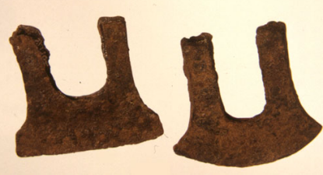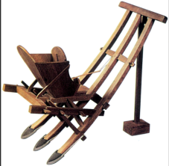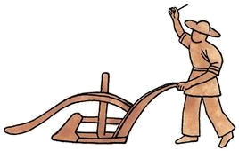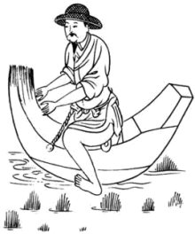
A. 铁农具 B. 耧车 C. 曲辕犁 D. 秧马
5. 《元史·地理志》记载：“自封建变为郡县，有天下者，汉、隋、唐、宋为盛，然幅员之广，咸（都）不逮（及）元。”为管理台湾地区，元朝设置了（ ）
A. 西域都护 B. 北庭都元帅府 C. 澎湖巡检司 D. 台湾府
6. 清政府在洋务运动期间组建的北洋舰队全军覆没于（ ）
A. 鸦片战争 B. 第二次鸦片战争
C. 甲午中日战争 D. 八国联军侵华战争
7. 1912年2月12日，在颁发的《清帝退位诏书》中写道：“前因民军起事，各省响应，九夏沸腾，生灵涂炭。……今全国人民心理，多倾向共和。”诏书中提到的“民军起事”产生的重大意义在于（ ）
A. 中国两千多年君主专制制度终结 B. 清政府完全成为了列强统治中国的工具
C. 使中国沦为半殖民地半封建社会 D. 打响了武装反抗国民党反动派的第一枪
8. 实物史料是历史的见证和获取历史知识的可靠来源。下面图片中的实物史料见证了（ ）
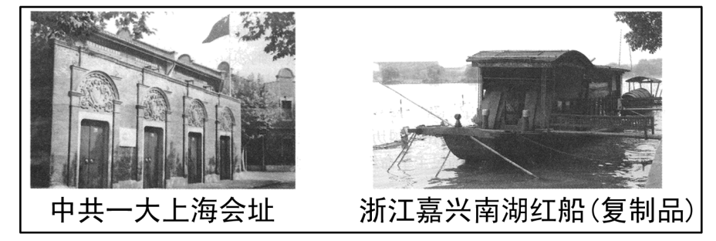
A. 近代科技的发展 B. 中国共产党诞生
C. 国共两党的合作 D. 渡江战役的盛况
9. “1940年8月至1941年1月，八路军对敌占交通线和日伪据点进行大规模的反击作战，参战兵力共105个团，还有许多游击队和民兵参战，取得了辉煌的战果。”材料描述的是（ ）
A. 淞沪会战 B. 台儿庄战役 C. 武汉会战 D. 百团大战
10. “伟大的抗美援朝战争，抵御了帝国主义侵略扩张，捍卫了新中国安全，保卫了中国人民和平生活。”这段话旨在说明抗美援朝战争（ ）
A. 巩固了新生的人民政权 B. 化解了中美之间的矛盾
C. 洗雪了中国的百年国耻 D. 打开了思想解放的闸门
11. 尼罗河是世界上最长的河流，每年定期泛滥，留下肥沃的黑色淤泥，非常有利于农业生产。这条长河哺育了（ ）
A. 古埃及文明 B. 古巴比伦文明 C. 中国文明 D. 古印度文明
12. 法治建设推动人类文明不断进步。奠定了欧洲民法基础的法律文献是（ ）
A. 《汉谟拉比法典》 B. 《十二铜表法》
C. 《罗马民法大全》 D. 《人权宣言》
13. 阿拉伯帝国充分利用东西方文化交汇的地理优势，广泛吸纳印度、希腊、罗马和中国等地先进的文化成果，并加以创新和发展，取得了辉煌的文化成就。材料说明阿拉伯文化繁荣的原因是（ ）
A. 统一安定的社会环境 B. 注重吸收东西方文化
C. 统治者轻视人才教育 D. 高度发达的经济基础
14. 中世纪的欧洲，随着城市的发展和商业的繁荣，市民阶层逐渐形成并不断发展和壮大，成为一股重要的政治力量。富裕农民、骑士等成为农村中富有生气的阶级力量。这反映了欧洲（ ）
A 思想文化逐渐僵化 B. 外交领域走向开放
C. 政治制度趋向专制 D. 社会结构发生变化
15. 下侧图示反映的历史事件是（ ）
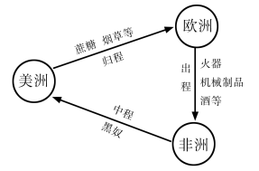
A. 郑和下西洋 B. 新航路开辟 C. 拿破仑远征 D. 三角贸易
16. 习近平在纪念马克思诞辰200周年大会上的讲话中指出：“在人类的思想史上，没有一种思想理论像马克思主义那样对人类产生了如此广泛而深刻的影响。”马克思主义诞生的标志是（ ）
A. 《拿破仑法典》的颁布 B. 《英雄交响曲》的问世
C. 《共产党宣言》的发表 D. 《新青年》杂志的创刊
17. 他被誉为美国的国父，领导人民推翻了英国的殖民统治，赢得了美国的独立，当选为美国第一任总统，在美国人民心中极具威望。他是（ ）
A. 克伦威尔 B. 华盛顿 C. 罗伯斯庇尔 D. 林肯
18. 二战后，世界资本主义殖民体系逐渐崩溃。在非洲，利比亚、阿尔及利亚等国相继获得独立；在拉丁美洲，古巴推翻了美国支持的独裁政权，巴拿马收回了运河区的全部主权。这反映了第二次世界大战后（ ）
A. 民族解放运动空前高涨 B. 美国霸权主义彻底消亡
C. 资本主义制度走向没落 D. 世界政治格局完全稳定
19. 列宁说：“如果原先道路在当前这个时期证明不合适，走不通，就选择另一条道路来达到我们的目的。”1921年春，列宁选择的“另一条道路”是（ ）
A. 战时共产主义政策 B. 实施新经济政策
C. 开展了农业集体化 D. 颁布苏联新宪法
20. “当今世界国家之间的经济联系日益紧密，让世界经济的大海退回到一个一个孤立的小湖泊、小河流，是不可能，也是不符合历史潮流的。”材料反映了当今世界（ ）
A. 文化多样化持续推进 B. 国防现代化进程加快
C. 政治民主化深入发展 D. 经济全球化趋势加强
第Ⅱ卷（非选择题）
二、材料解析题和综合探究题（共4题，共40分）
21. 阅读材料，结合所学回答问题
材料一 法家通过建构相关法律制度来进行社会治理的思想贯穿了整个中国传统社会，以法家思想为基础所建构起来的治民、治官制度，迅速扫清了国家混乱、社会动荡的局面，有效的建立起相对稳定的社会秩序，并建构了比较完整的统一多民族国家理论。毫无疑问，这种兼具理论与实践的法家传统也能够为当今中国提供一种比较系统完善的制度理论参考，所积累的实践经验、教训，成为具有重要借鉴价值的传统资源。
——选编自钱大军《中国传统社会的法家传统及其价值》
材料二 （西欧）新生资产阶级为了求得自身的发展，必须首先在思想上从中世纪的宗教神学的桎梏下解放出来。为此，他们便不得不借用作为基督教神学的对立物的、富有生活气息的、世俗的古典文化来表达自己的世界观和人生观。……这些时代精神概括起来，就是人文主义精神。
——选编自吴于廑、齐世荣《世界史·近代史编》（上卷）
（1）概括材料一体现的中国古代法家社会治理思想的历史意义及现实价值。结合所学，列举一例能反映材料二时代精神的作品。
（2）根据材料并结合所学，指出上述两种思想兴起时所处时代背景的相似点及产生的共同影响。
22. 阅读材料，结合所学回答问题。
材料一 亚、非地区许多国家的使节、商贾、学者、艺术家、僧侣等，不断来到唐朝访问、求学和贸易，长安的太学里有为数众多的外国留学生。唐朝派往国外的使臣、僧侣以及到外国经商的商人不绝于途。
——选编自朱绍侯、齐涛、王育济《中国古代史》（上册）
材料二 从康熙二十三年到道光二十年（1684—1840年），长达一百五十余年，清朝的对外经济贸易政策日趋保守，一代不如一代。政府不许商民侨居国外，不许到南洋、吕宋等处贸易，并先后严禁军器、铁器、铁锅、米粮、书籍等的出口，甚至连传统产品以及蚕丝也不准出口。
——摘编自沈光耀《中国古代对外贸易史》
材料三 习近平指出，中国改革开放政策将长久不变，永远不会自己关上开放的大门，并强调坚定不移全面深化改革扩大高水平对外开放，在推进中国式现代化建设中走在前列。
（1）阅读材料一并结合所学，指出唐朝时期中外交往的特点。列举一例相关史实加以说明。
（2）阅读材料二并结合所学，指出清政府实行的对外政策，并说明这一政策对中国社会产生的影响。
（3）阅读材料三并结合所学，改革开放以来我国形成了怎样的外交布局？综合三则材料，谈谈我们“永远不会自己关上开放的大门”的理由。
23. 阅读材料，结合所学回答问题
材料一 1861年俄国《关于脱离了农奴依附身份的农民的总法令》中规定：脱离了农奴依附身份的农民和家务农奴可以享受自由农村居民身份的各项权利，包括人身的和财产的权利……根据上述条款所分得的份地，农民必须以服役的方式，或以缴纳现金的方式对地主履行地方法令中所规定的义务。
材料二 到1952年底，包括老解放区在内，全国约3亿无地或少地的农民，分到了约7亿亩土地和大量的农具、牲畜和房屋等；每年需向地主缴纳的3000多万吨粮食的地租也被免除。农民真正获得了解放。
——选编自人教版《中国历史》八年级下册
材料三 1978年，中共十一届三中全会作出实行改革开放的历史性决策。改革先从农村开始，在中央的支持和倡导下，安徽凤阳小岗村农民的做法在全国逐步推开，激发了农民的劳动热情，带来了农村生产力的大解放。
——选编自人教版《中国历史》八年级下册
（1）结合所学，材料一中的法律文件与哪一重大历史事件有关？请简要评价该历史事件。
（2）根据材料二并结合所学，指出农民获得土地的法律依据。为什么说“农民真正获得了解放”？
（3）结合所学，材料三中安徽凤阳小岗村农民的哪一做法在全国逐步推开？综合上述材料及所学，党和政府调整土地政策的出发点是什么？
24. 阅读材料，结合所学探究问题。
材料
时间 | 历史事件
105年 | 东汉蔡伦改进造纸工艺
1119年 | 北宋朱或的《萍洲可谈》中出现世界航海史上使用指南针航海的最早记录
1949年 | 毛泽东向全世界庄严宣告：“中华人民共和国中央人民政府今天成立了！”
1953年 | 提出和平共处五项原则
1955年 | 万隆会议上让世界听到了“中国声音”
1971年 | 在第26届联合国大会上中国“就座了属于她的席位”
1973年 | 袁隆平在世界上首次育成强优势杂交水稻
2001年 | 中国成为世界贸易组织的成员
2013年 | 提出“一带一路”倡议
根据材料可以提炼出“中国智慧推动人类文明发展”“中国方案推动国际合作交流”“中国力量推动构建国际新秩序”等主题。请你任选一个主题，并结合所学知识，提取三个与主题相关联的史事，围绕主题加以论述。（要求：相关联史事须出自材料中的历史事件或与材料中的历史事件有关；史论结合，条理清晰；符合正确的情感·态度·价值观）
